Instruções de Execução

GUI:
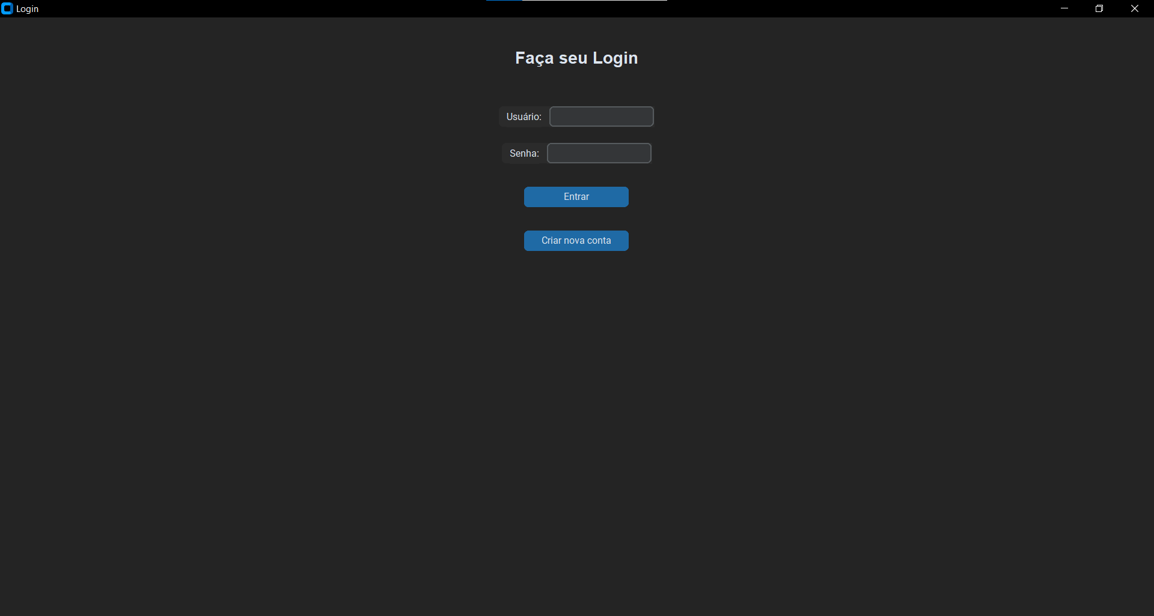
Página principal onde o usuário pode ou fazer seu login caso já exista, ou se cadastrar para criar uma conta e então fazer o login.

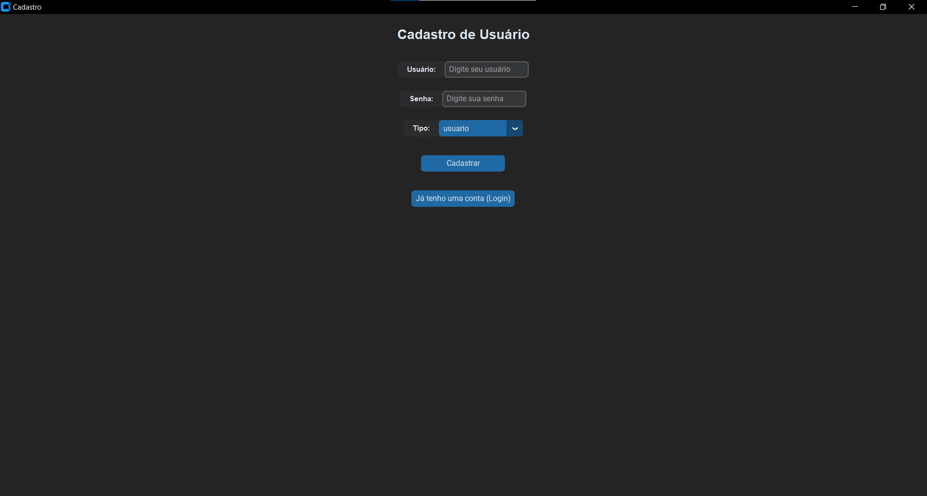
Página de cadastro onde o usuário pode se cadastrar preenchendo as informações e podendo escolher se irá criar sua conta sendo usuário ou operador.

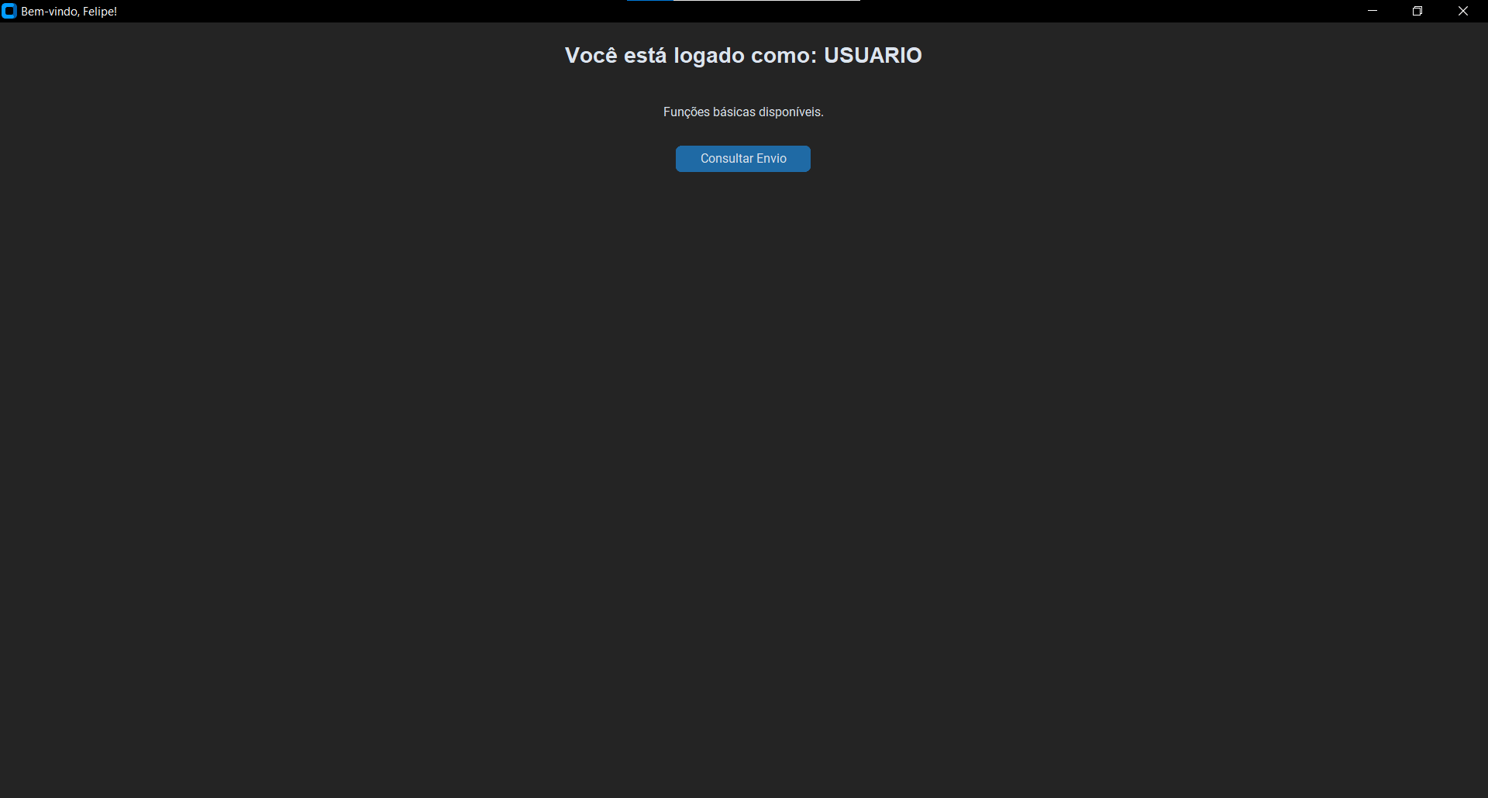
Página quando login for feito em uma conta de usuário, onde aparecerá a opção para você consultar um envio.

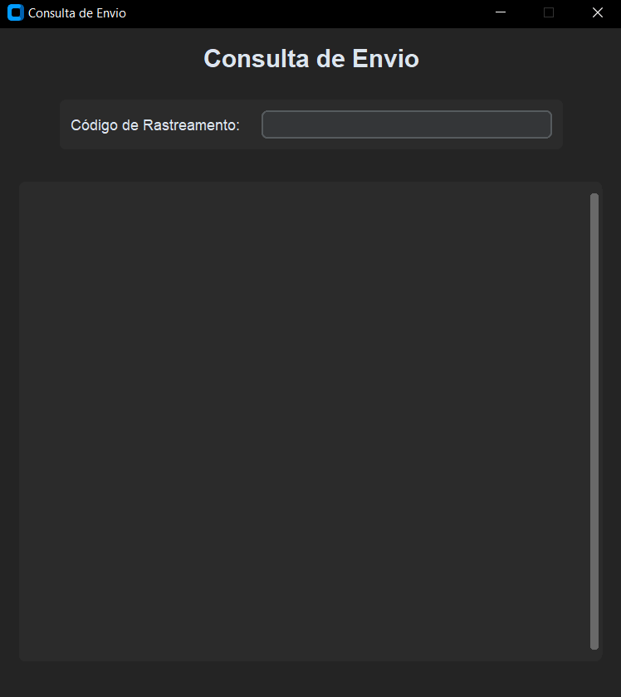
Quando clicar na opção de consultar um envio, aparecerá essa tela onde você pode digitar o código de rastreamento para saber as informações de seu envio.

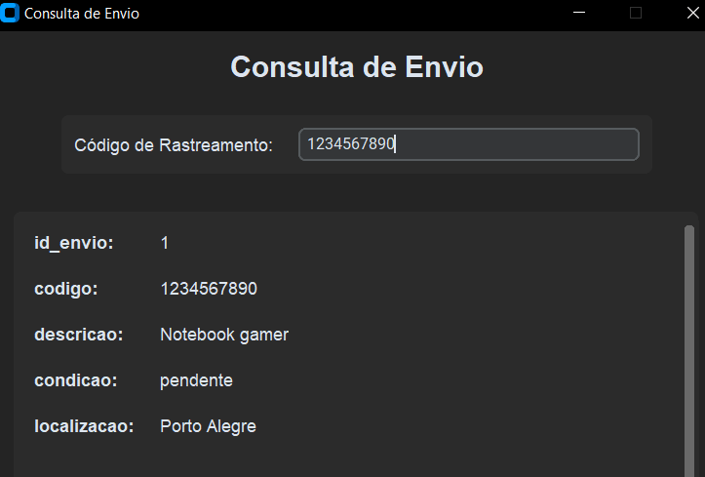
Quando digitado o código corretamente, as informações sobre seu produto apareceram na tela.

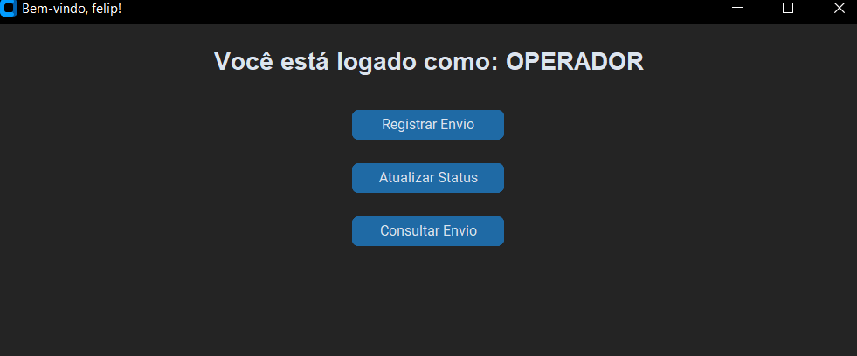
Caso seja feito o login em uma conta de operador, apareceram as seguintes opções abaixo.

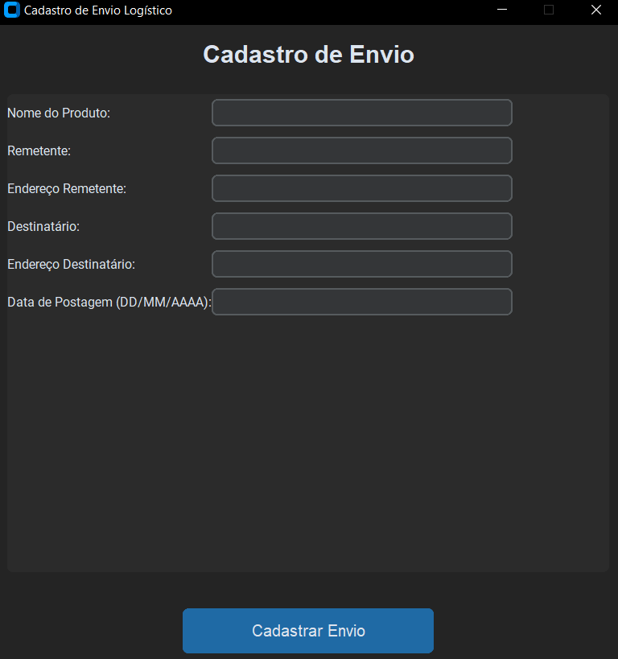
Caso escolha a opção de cadastrar um novo envio, aparecerá as informações para você completar.

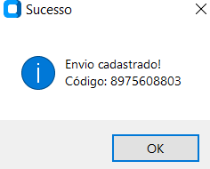
Ao realizar o cadastro, aparecerá o código do envio.

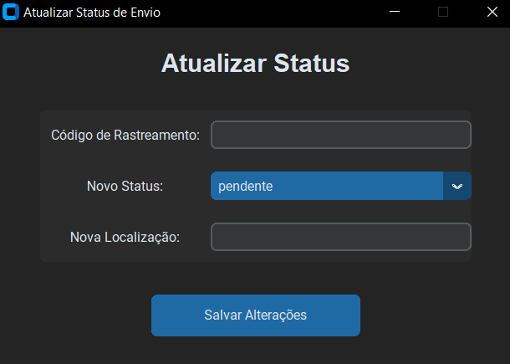
Ao clicar na opção de atualizar status, aparecerá a seguinte tela, onde ao digitar o código de um envio, você poderá atualizar seu status e sua localização.

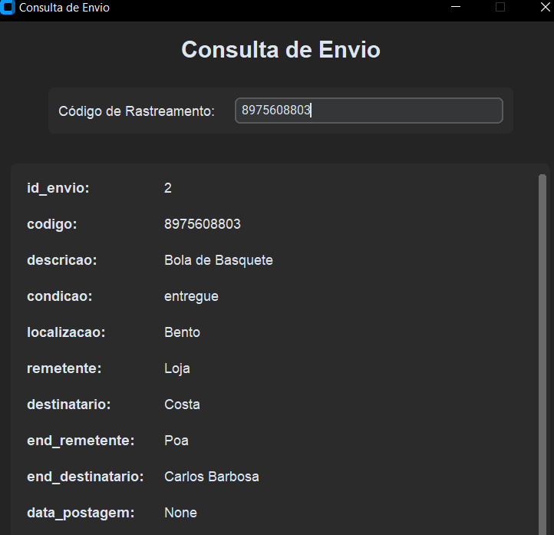
Ao clicar na opção de consultar envio, aparecerá essa tela pedindo o código do envio, então ao digitar, aparecerá todas as informações do envio salvas no Banco de Dados.

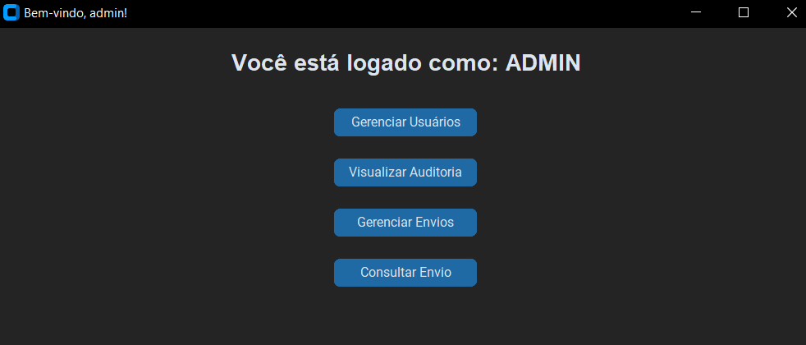
Ao fazer login como admin (usuário: admin, senha: 123), você terá várias opções para trabalhar, já que o admin tem acesso sob tudo.
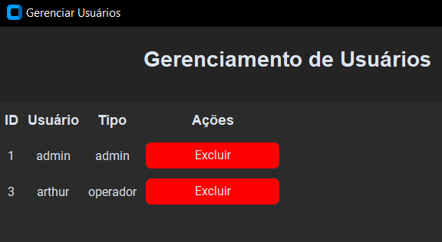
A opção gerenciar usuários serve para você visualizar e se desejar excluir algum usuário.
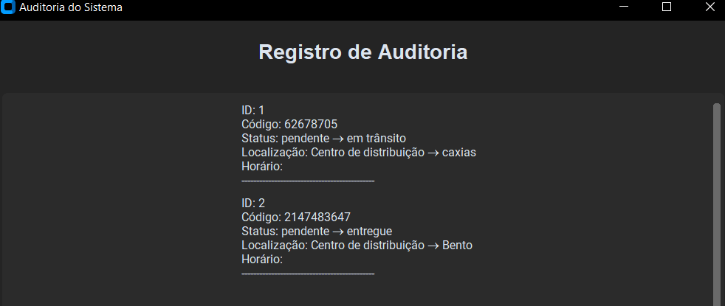
Ao usar a opção de visualizar auditoria, você poderá visualizar as informações sobre cada envio.

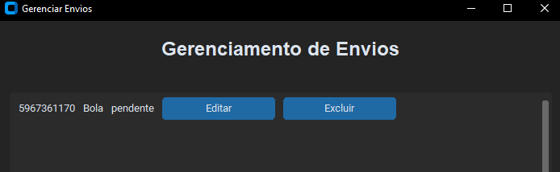
Ao clicar na opção de gerenciar envios, aparecerá uma tela mostrando todos os envios, onde você pode excluí-los ou deleta-los.

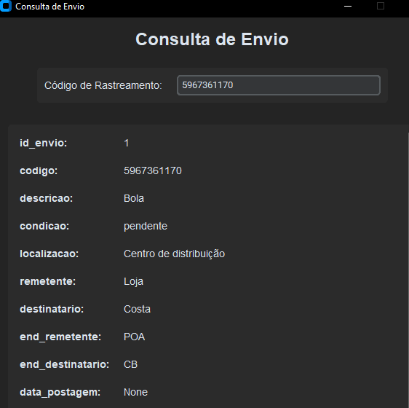
E ao clicar na opção de consultar envios, se você digitar o código de envio corretamente, aparecerá todas as informações do envio que estão no Banco de Dados.

